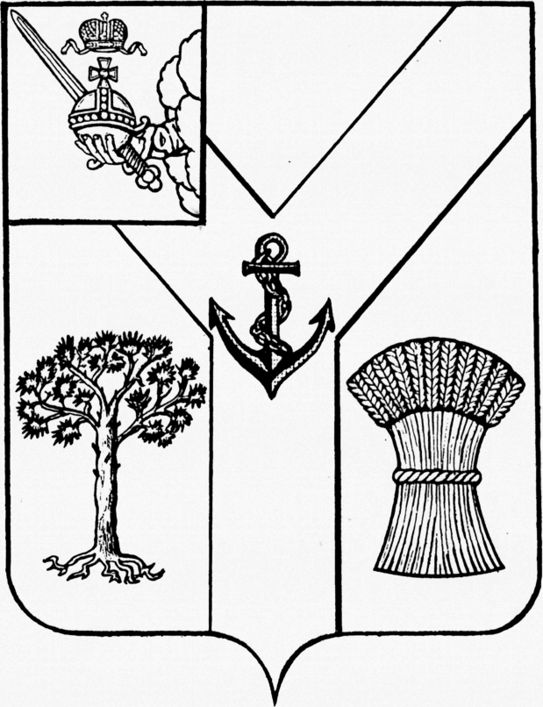
ГЛАВА
МЕЖДУРЕЧЕНСКОГО МУНИЦИПАЛЬНОГО ОКРУГА
ВОЛОГОДСКОЙ ОБЛАСТИ

ПОСТАНОВЛЕНИЕ
От 22.11.2024 № 47
с. Шуйское

О назначении публичных слушаний по проекту бюджета округа
на 2025 год и плановый период 2026 и 2027 годов

В соответствии с частью 4 статьи 44 Федерального закона от 6 октября 2003 года № 131-ФЗ «Об общих принципах организации местного самоуправления в Российской Федерации», Положением об организации и проведении публичных слушаний на территории Междуреченского муниципального округа, утвержденным решением Представительного Собрания Междуреченского муниципального округа 21.09.2022 № 9, в целях информирования общественности и выявления общественного мнения населения Междуреченского муниципального округа,

ПОСТАНОВЛЯЮ:

1. Опубликовать в газете «Междуречье» и разместить на официальном сайте Междуреченского муниципального округа проект решения Представительного Собрания Междуреченского муниципального округа
«О бюджете округа на 2025 год и плановый период 2026 и 2027 годов».
2. Назначить проведение публичных слушаний по проекту бюджета округа на 2025 год и плановый период 2026 и 2027 годов на 11.00 часов
10 декабря 2024 года по адресу: 161050, Вологодская область, Междуреченский район, с. Шуйское, ул. Сухонская набережная д.9, зал заседаний администрации округа.
Организатор публичных слушаний: Управление финансов администрации Междуреченского муниципального округа.
Прием письменных предложений по вопросу, выносимому на публичные слушания, осуществляются по адресу: 161050, Вологодская область, Междуреченский район, с. Шуйское, ул. Сухонская набережная д.9, а также предложения могут быть направлены в администрацию Междуреченского муниципального округа по телефону 8 (81749) 2-10-84 или по адресу электронной почты: admmegrn@mail.ru.
Прием предложений начинается на следующий день с момента опубликования настоящего решения и заканчивается 9 декабря 2024 года в 16.00 часов.
3. Опубликовать результаты публичных слушаний в газете «Междуречье» и на официальном сайте Междуреченского муниципального округа в течении 3 –х рабочих дней со дня проведения публичных слушаний.
4. Настоящее постановление подлежит официальному опубликованию в газете «Междуречье» и размещению на официальном сайте Междуреченского муниципального округа.

Глава округа С.А.Кузнецов

